20.11.2017
Pressemitteilung

Forscher rücken 100 Billionen Darmbewohner als „lebendes Schutzschild“ für die Gesundheit in den Fokus

Je größer die Vielfalt der Bakterien im Darm, desto stärker unser Schutzschild vor Erkrankungen. Um die „Wohngemeinschaft“ im Darm zu unterstützen, spielen die Ernährung und hier insbesondere kurzkettige Fettsäuren eine zentrale Rolle.

Herne – Es ist eine unvorstellbar große Zahl: Etwa 100 Billionen Bakterien sind in unserem Darm „zu Gast“. Diese mikrobielle Wohngemeinschaft wiegt mit bis zu zwei Kilogramm so viel wie unsere Hirnmasse. Die menschliche Darmflora ist ein eigener Mikrokosmos: Das so genannte Mikrobiom setzt sich aus mehr als eintausend verschiedenen Arten von Darmbakterien zusammen. Diese siedeln an den Wänden des Darms und in dessen Inneren. Sie sind für uns lebenswichtig: Die Darmflora ist wichtig für die Verdauung, die Abwehr von gefährlichen Keimen und Giften und die Funktionsfähigkeit des Immunsystems.

Jeder Mensch besitzt eine individuelle Lebensgemeinschaft von Mikroben, die schützende Funktionen hat – aber auch krank machen kann. Die menschliche Darmflora erweitert die Zahl der menschlichen Körperzellen um ein Vielfaches. Sie bringt in den Körper 100-mal mehr Gene ein, als der Mensch besitzt. Neue Methoden, das menschliche Erbgut zu entschlüsseln — die Gen-Sequenzierung — und die Bioinformatik brachten den Durchbruch in der Darmflora-Forschung: Selbst äußerst komplexe Gene aus einer Bakterienmixtur können schnell analysiert werden.

Deshalb wissen Forscher heute: Darmbakterien beeinflussen sogar die Gesundheit des Gehirns. Wie genau, ist derzeit Gegenstand moderner neurologischer Forschung. Wechselwirkungen zwischen der menschlichen Darmflora und neurologischen Erkrankungen wie der Multiplen Sklerose (MS), der Parkinson-Krankheit oder dem Schlaganfall haben Wissenschaftler bereits entdeckt.

Art und Zahl der Mikroben hängt vor allem von der Ernährung ab
Ebenfalls gut dokumentiert ist, dass die Arten von Mikroben und in welcher Anzahl sie im menschlichen Darm vorkommen, entscheidend von der Ernährung und von immunologischen Prozessen im Darm abhängen. An dieser Verbindung zwischen Autoimmunerkrankungen, Ernährung und der Darmflora forschen bereits seit mehreren Jahren die Neurologen Professor Ralf Gold und Professor Aiden Haghikia von der Ruhr-Universität Bochum gemeinsam mit Neurologen von der Friedrich-Alexander-Universität im bayerischen Erlangen. Forschungsergebnisse unter anderem der Bochumer und Erlanger Forscher legen nahe, dass die Zusammensetzung verschiedener Fettsäuren in der Nahrung die Entwicklung von Autoimmunerkrankungen wie MS beeinflusst.

Neue Forschungsprojekte rücken Mikrobiom in den Fokus
Zahlreiche Forschungsprojekte im In- und Ausland beschäftigen sich derzeit damit, wie das menschliche Mikrobiom unsere Gesundheit beeinflusst („Darm-Hirn-Achse“) und wie der Mensch wiederum die Bakterienvielfalt im Darm stärken kann: Welche Rolle die Darmflora bei Patienten nach einem Schlaganfall spielt, untersucht Professor Ulrich Dirnagl von der Charité-Universitätsmedizin Berlin. Professor Claudio Franceschi von der Universität Bologna untersucht derzeit an 100-Jährigen und deren Nachkommen, ob leichte chronische Entzündungsreaktionen Alterungsprozesse begünstigen und möglicherweise den geistigen Abbau im Alter fördern. Er vermutet, dass das Mikrobiom im Darm und verschiedene Ernährungsfaktoren diese chronischen Entzündungsprozesse begünstigen – und damit die Zellalterung. „Auch wenn die Wissenschaft noch am Anfang steht, gibt es Hinweise, dass ein vielfältiges Mikrobiom ein weiterer Faktor bei der Prävention vor Erkrankungen wie Adipositas, Diabetes, Asthma oder chronisch-entzündlichen Darmerkrankungen sein kann“, sagt beispielsweise Marlies Gruber, Wissenschaftliche Leiterin beim österreichischen Verein für Ernährungsinformation „forum.ernährung heute“.

Ballaststoffe: Schlüssel für ein gesundes Mikrobiom
Vorwiegend pflanzliche Kost mit viel Gemüse, Hülsenfrüchten, Obst und Getreideprodukten aus Vollkorn fördert eine breite Vielfalt und die Vermehrung von schützenden Bakterien, die kurzkettige Fettsäuren bilden und die Darmbarriere stärken, formulierte die Ernährungswissenschaftlerin Dr. Maike Groeneveld aus Bonn jetzt bei einem Kolloquium der Yakult-Stiftung. Der Kern aller Forschungsarbeiten: „Ballaststoffe sind der Schlüssel für eine gesunde Mikrobiota.“ Denn einige für ein funktionierendes Immunsystem sowie einen optimalen Fett- und Zuckerstoffwechsel besonders wichtige Bakterien brauchen besondere Bedingungen, damit sie im Darm ihre Arbeit machen können: eine Ernährung, die reich an pflanzlichen Fasern ist.

Einnahme kurzkettiger Fettsäuren führt zu gleichen positiven Effekten
Einige der Bakterien im Dickdarm produzieren beim Abbau pflanzlicher Fasern kurzkettige Fettsäuren, die für den Menschen essenziell sind. Den Zellen der Darmwand, die für eine funktionierende Barriere besonders wichtig sind, dienen kurzkettige Fettsäuren zudem als Nahrungsgrundlage. Gerade in Industrieländern wie Deutschland schaffen es aber viele Menschen nicht mehr, genügend Ballaststoffe über die Nahrung aufzunehmen und ausreichend kurzkettige Fettsäuren zu produzieren. Forschungsergebnisse deuten jetzt darauf hin, dass die externe Zufuhr kurzkettiger Fettsäuren das Immunsystem im Darm ebenso günstig beeinflussen kann. Alle Daten sprechen dafür, dass die orale Einnahme den gleichen günstigen Effekt hat wie der Verzehr von Pflanzenfasern.

Propionsäure wird eigentlich primär als Lebensmittelzusatzstoff verwendet. Sie wird unter anderem auch im Käse oder im Brot und Gebäck zum Haltbarmachen verwendet. Zum Einsatz kommen in der medizinischen Forschung an deutschen und internationalen Medizin-Hochschulen die Salze der Propionsäure, einer der kurzkettigen Fettsäuren. Hochreines Natriumpropionat wird in Deutschland unter dem Handelsnamen Propicum von dem Unternehmen Flexopharm Brain aus Herne vertrieben. In den Studien diverser Gruppen empfehlen Forscher die Einnahme von zweimal 500 Milligramm Propionat täglich, je eine Kapsel morgens und abends zum Essen. Wechselwirkungen jeglicher Art sind bislang bei diesen Studien nicht aufgetreten. Auch weil das Mikrobiom eines gesunden Menschen bei ballaststoffreicher Kost etwa fünf Gramm Propionsäure/Propionat am Tag selbst produziert. „Da wir Propionsäure bereits im Körper haben, ist das Auftreten von Unverträglichkeiten extrem unwahrscheinlich“, sagt Dr. Sebastian Bartussek von Flexopharm Brain.

Mehr Informationen:
www.propicum.com
neurologie.klinikum-bochum.de

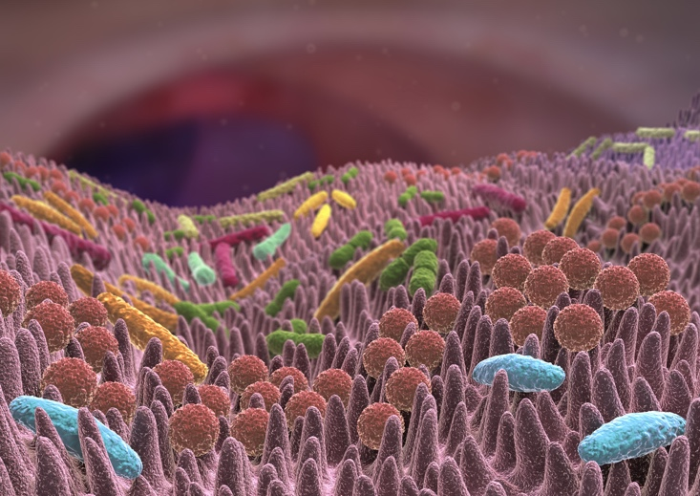
Die menschliche Darmflora ist ein eigener Mikrokosmos: Das so genannte Mikrobiom setzt sich aus mehr als eintausend verschiedenen Arten von Darmbakterien zusammen. Diese siedeln an den Wänden des Darms und in dessen Inneren. Sie sind für uns lebenswichtig: Die Darmflora ist wichtig für die Verdauung, die Abwehr von gefährlichen Keimen und Giften und die Funktionsfähigkeit des Immunsystems. Foto: Fotolia

Je größer die Vielfalt der Bakterien im Darm, desto stärker unser Schutzschild vor Erkrankungen. Um die „Wohngemeinschaft“ im Darm zu unterstützen, spielen die Ernährung und hier insbesondere kurzkettige Fettsäuren eine zentrale Rolle. Foto: Fotolia

Hinweis für die Redaktion:
Diesen Pressetext und die Pressefotos zur kostenfreien Verwendung
finden Sie im Internet unter: http://flexopharm.newswork.de

